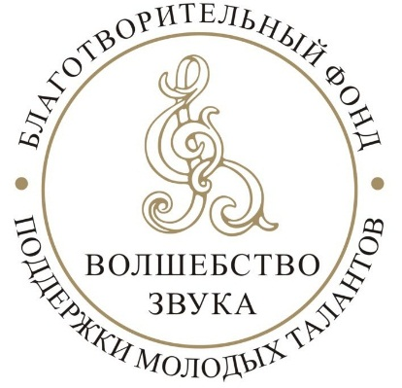

**Результаты конкурсных прослушиваний**

**XI Международного конкурса «Волшебство звука»**

**(Курганская область)**

**ФОРТЕПИАНО III**

**Мокина Анна -Лауреат 1 степени**

МБОУДО «ДМШ №3» г. Кургана

Преподаватель: Марычева Наталья Ивановна

**ФОРТЕПИАНО IV**

**Носова Маргарита-Лауреат 2 степени**

МБУДО «Детская музыкальная школа им. Т.В.Бобровой» г. Шадринск

Преподаватель: Уральская Людмила Сергеевна

**ФОРТЕПИАНО V**

**Носкова Валерия-Лауреат 1 степени**

МБОУДО «ДМШ №3» г. Кургана

Преподаватель: Коряцкая Надежда Семёновна

**Гончарова Валерия -Лауреат 1 степени**

ДШИ им. В.А. Громова

Преподаватель: Рыжова Ольга Михайловна

**ФОРТЕПИАНО VI**

**Воронина Валерия-Лауреат 1 степени**

ГБПОУ «Курганский областной музыкальный колледж им.Д.Д.Шостаковича»

Преподаватель: Кушвид Владимир Николаевич

**Фатьянова Кириана -Лауреат 2 степени**

ГБПОУ «Курганский областной музыкальный колледж им.Д.Д.Шостаковича»

Преподаватель: Самойленко Наталья Анатольевна

**ОРКЕСТРОВЫЕ ИНСТРУМЕНТЫ II**

**Нечаева Ксения -Лауреат 1 степени**

МБОУДО города Кургана «Детская школа искусств №1»

Преподаватель: Парфенова Кристина Андреевна

Концертмейстер: Обидо Светлана Анатольевна

**ОРКЕСТРОВЫЕ ИНСТРУМЕНТЫ VI**

**Меньщиков Георгий -Лауреат 1 степени**

ГБПОУ «Курганский областной музыкальный колледж им. Д.Д.Шостаковича»

Преподаватель: Шибанова Ольга Михайловна

Концертмейстер: Бессонова Юлия Николаевна

**ДУХОВЫЕ ИНСТРУМЕНТЫ III**

**Верховодов Кирилл-Лауреат 1 степени**

ДМШ №1 им. Парфенова

Преподаватель: Кулижинских Марина Анатольевна

Концертмейстер: Обидо Светлана Анатольевна

**ДУХОВЫЕ ИНСТРУМЕНТЫ V**

**Кокотеев Даниил -Лауреат 2 степени**

ДМШ №1 им. Парфенова

Преподаватель: Кулижинских Марина Анатольевна

Концертмейстер: Обидо Светлана Анатольевна

**Овчинников Остап-Лауреат 1 степени**

СП ОДО “Муз.Школа” КОМК им. Шостаковича, г. Курган

Преподаватель: Кулижинских Марина Анатольевна

Концертмейстер: Галкина Анастасия Александровна

**НАРОДНЫЕ ИНСТРУМЕНТЫ VIII**

**Михалева Нина-Лауреат 1 степени**

Концертмейстер: Рыжова Ольга Михайловна

**ИСКУССТВО АККОМПАНЕМЕНТА VII**

**Корюкова Юлия -Лауреат 1 степени**

ГБПОУ «Курганский областной музыкальный колледж им. Д.Д.Шостаковича»

Преподаватель: Бессонова Юлия Николаевна

**ВОКАЛ VII**

**Баженова Софья -Лауреат 2 степени**

ГБПОУ «Курганский областной музыкальный колледж им. Д.Д.Шостаковича»

Преподаватель: Емельянов Александр Федосеевич

Концертмейстер: Зотова Елена Григорьевна

**ВОКАЛ Х**

**Лукошков Александр Сергеевич -Лауреат 3 степени**

Студия Бери & Твори

Преподаватель: Косимова Валерия Александровна